ФОРМИРОВАНИЕ ЦЕННОСТЕЙ ЗДОРОВОГО ОБРАЗА ЖИЗНИ
НА УРОКАХ ХИМИИ

Максимова Вера Ивановна
преподаватель ГБПОУ «Волгоградский
профессиональный техникум кадровых ресурсов»

«Здоровым может считаться человек, который отличается гармоничным развитием и хорошо адаптирован к окружающей его физической и социальной среде. Здоровье не означает просто отсутствие болезней: это нечто положительное, это жизнерадостное и охотное выполнение обязанностей, которые жизнь возлагает на человека»
Сигенри Генри Эрнст (американский медик)
В настоящее время данные слова обретают особую актуальность, ведь здоровье молодых людей – одна из острых проблем современной жизни. И решать эту проблему поможет систематическое образование студентов в области здоровья и здорового образа жизни.
Химия, как одна из естественнонаучных дисциплин, обладает широким спектром реализации задач сохранения и укрепления здоровья студентов.
Урок является основной формой организации обучения. Современный урок химии –технологичен, а значит имеет высокую информационную нагрузку, динамичность, эмоциональное напряжение, поэтому выявление компонентов здоровьесберегающего потенциала урока и построение урока на основе здоровьесберегающей технологии является важнейшей задачей преподавателя. [2]
Здоровьесберегающая образовательная технология - это качественная характеристика любой инновационной образовательной технологии. Это система, создающая максимально возможные условия для сохранения, укрепления и развития духовного, эмоционального, интеллектуального, личностного и физического здоровья всех субъектов образования (студентов, педагогов и др.). Поэтому каждый урок, должен содержать в себе оздоровительный компонент. [1]
Основными компонентами здоровьесберегающей технологии выступают:
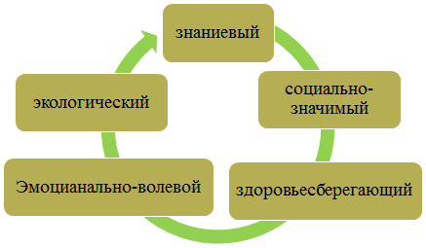
Рис. 1 Основными компонентами здоровьесберегающей технологии

─Знаневый, направлен на приобретение необходимых знаний и умений для познания себя, своих потенциальных способностей и возможностей, интересом к вопросам собственного здоровья, к изучению литературы по данному вопросу, различных методик по оздоровлению и укреплению организма.
─Социальнозначимый, направлен на формирование ценностно-ориентированных установок на здоровьесбережение, как неотъемлемая часть жизненных ценностей и мировоззрения.
─Здоровьесберегающий, включает систему ценностей: соблюдению режима дня, режима питания, чередования труда и отдыха, что способствует предупреждению образования вредных привычек, функциональных нарушений, заболеваний, стрессоустойчивости.
─Эмоционально-волевой, направлен на проявление психологических механизмов: положительные эмоции, переживания, проявление воли, благодаря которым у человека закрепляется желание вести здоровый образ жизни.
─Экологический, учитывает то, что человек как биологический вид существует в природной среде, которая обеспечивает его определёнными биологическими, экономическими и производственными ресурсами.[2]
На уроках химии практически любая изучаемая тема может быть использована для освещения тех или иных факторов, способствующих формированию правильного отношения студентов к своему здоровью.

Таблица 1 «Компоненты здоровьесбережения на уроках химии»
Формируемые ценности | Тема занятия | Компонент здоровьесбережения
Физическое  Здоровье  Духовно-нравственное здоровье  Экологическое здоровье | Вводный урок. | Техника безопасности поведения в кабинете химии.
 | Раздел 1.Неорганическая химия
 | Тема 1.1. Основные понятия и законы химии | Практическая связь предмета химии с жизнью.
 | Тема 1.2. Периодический закон и Периодическая система химических элементов Д.И. Менделеева. Строение атома. | Химический состав клетки: макро-, микро- и ультромикроэлементы. Радиоактивность.
 | Тема 1.3. Строение вещества | Агрегатное состояние вещества. Коллоидные растворы, гели, золи. Вода, воздух - экология. Образование угарного газа при курении. Кислотные дожди. Парниковый эффект. Озоновые дыры. Способы сокращения экологических следов.
 | Тема 1.4. Вода. Растворы. Растворение. | Биологическая роль воды. pH кожи человека. Жесткость воды. Минеральная вода. Приготовление растворов заданной концентрации.
 | Тема 1.5. Химические реакции | Биологическая роль химических реакций в организме человека.
 | Тема 1.6. Металлы и неметаллы. | Биологическая роль металлов в организме человека. Токсическое воздействие солей тяжёлых металлов на организм человека. Биологическая роль галогенов. Влияние препаратов йода на умственную активность.
 | Тема 1.7. Классификация неорганических соединений и их свойства | Неорганические вещества клетки  Агрессивная среда: кислоты, щелочи, соли. ТБ при работе с бытовой химией.
 | Раздел 2. Органическая химия
 | Тема 2.1. Основные понятия органической химии и теория строения органических веществ | Биологическая роль органических  соединений в клетке. Круговорот  углерода в природе.
 | Тема 2.2. Углеводороды и их природные источники | Влияние углеводородов нефти и сероводорода на организм человека. Экологические аспекты добычи и переработки углеводородов.
 | Тема2.3. Кислородосодержащие органические соединения | Влияние алкоголя на организм человека. Формирование навыков здорового питания. Диеты. Пищевые добавки. Витамины, гормоны, лекарства. Гигиена рабочего места.
 | Тема2.4. Азотосодержащие органические соединения | Пластмассы. Волокна. Экологические проблемы современных производств. Генномодифицированные продукты. Пестициды. Полимеры для изготовления имплантантов. Проблемы утилизации искусственных материалов.

Компоненты здоровьесбережения на уроках химии (таб.1) показывают, как каждая тема может содержать материал по здоровьесбережению, что повышает уровень знаний, формирует грамотное поведение в быту, природе, на производстве, расширяет кругозор студентов, усиливает воспитательное воздействие на формирование здорового образа жизни.[1] Позволяет изменить отношение студентов к предмету химии, формирует познавательный интерес, инициативу, ответственность за результат.
Целенаправленная совместная образовательная и воспитательная работа преподавателя на уроке способствует формированию у студентов знаний принципов здорового образа жизни, умений их применять, анализировать и прогнозировать своё будущее.
Принципы формирования здорового образа жизни на уроках химии:

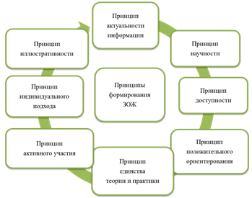
Рис. 2 Принципы формирования здорового образа жизни на уроках химии

1)Принцип актуальности информации: определяется современными задачами по поддержанию здоровья, задачами здравоохранения. Принцип отражает проблемы, связанные со здоровьем людей, экологией, социальными нормами и ценностями. (таб. 2.) [2]

Таблица 2 «Пример реализации принципа актуальности»
Тема 1.1.Основные понятия и законы химии | Практикоориентированные задачи:  1. Величину шума в децибелах, ведущего к полной глухоте, если в нём прибывать несколько часов, вы узнаете, вычислив молекулярную массу сульфида алюминия. Нормальный уровень шума составляет величину, равную массе 0,2 моль сульфида алюминия.  Решение: М_{(AL2S3)}= 150 г/моль  Масса 0,2 моль AL₂S₃= 30 г  Ответ: Величина шума, вызывающего глухоту равна 150 дБ. Нормальный уровень шума – 30 дБ. Максимальная громкость звука музыкальных усилителей 110дБ.  2.Какое количество вещества составляет углекислый газ, занимающий объем 134,4 л. Вычислив, вы узнаете, сколько минут жизни забирает одна выкуренная сигарета. Решение: Vm (CO2) = 22,4 моль/л n (CO2) = 134,4 / 22,4 = 6 (моль).  Ответ: Одна выкуренная сигарета забирает 6 мин. жизни.

2)Принцип научности предусматривает осуществление теоретической и практической деятельности на основе научнообоснованных данных. (таб. 3.) [2]

Таблица 3 «Пример реализации принципа научности»
Тема 2.4. Азотосодержащие органические соединения | Ситуационная задача: определить причинно – следственную связь между происхождением волокна – свойствами ткани – ценой товара.

3)Принцип доступности предполагает оптимальный для усвоения объем информации. Важное значение имеют дидактические подходы к изложению материала: переход от простого к сложному, от известного к неизвестному, четкое формулирование обобщений и выводов. (таб.4.) [2]
Таблица 4 «Пример реализации принципа доступности»
Тема 2.2. Углеводороды и их природные источники | 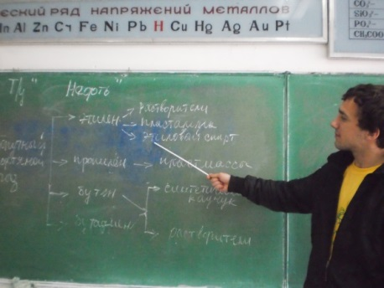  По конспекту студенты самостоятельно систематизируют и обобщают материал урока в виде схемы.
4)Принцип положительного ориентирования предполагает выработку типов поведения и стилей жизни, ориентированных на положительные, эталонные образцы, одобряемые в обществе. (таб. 5.) [2]

Таблица 5 «Пример реализации принципа положительного ориентирования»
1.5. Тема Химические реакции | Запишите уравнения химических реакции:  а) окисления фосфора (V) б) горения аммиака в отсутствии катализатора в) окисления аммиака в присутствии платинового катализатора г) разложения нитрата железа(III). Уравняйте, сложите коэффициенты в уравнениях химических реакции и вы узнаете: а) в какое время у человека наивысшая работоспособность; б) в какое время у человека наибольшее утомление; в) в какое время у человека вечерний подъем работоспособности; г) когда необходимо прекращать всякую деятельность. Использование полученных знаний о биологических ритмах при составлении режима дня позволит достичь максимальной работоспособности и повысить сопротивляемость организма к утомлению. Ответ: а) 4Р + 5О₂ = 2 Р₂О₅ (11 часов) б) 4NH₃ + 3O₂ = 2N₂ + 6H₂O (15 часов) в) 4NH₃ + 5O₂ = 4NO + 6H₂O (19 часов) г) 4Fe (NO₃)₃ = 2 Fe₂O₃ + 12NO₂ + 3O₂ ( 21 час)

5)Принцип единства теории и практики предполагает возможность использования полученных студентами знаний на практике.(таб. 6.) [2]

Таблица 6 «Приме реализации принципа единства теории и практики»
Тема 1.3. Строение вещества  Тема 1.7. Классификация неорганических соединений и их свойства.  Тема 2.2. Углеводороды и их природные источники | 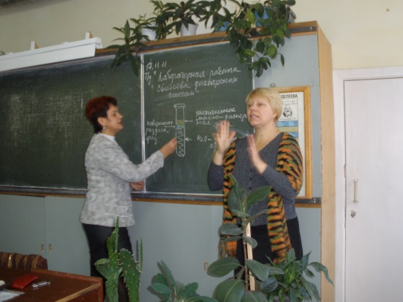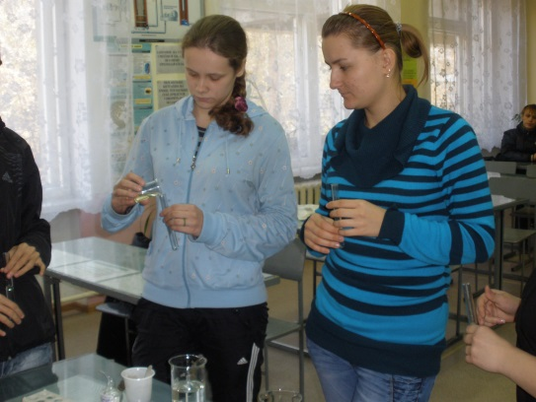  15.03.2017 года состоялась молодёжная конференция «Вернадские чтения».  На конференции была представлена студенческая исследовательская работа «Влияние выхлопных газов на окружающую среду» студента 1 курса группы № 2-17 по профессии «Слесарь по ремонту строительных машин» Завгороднего Александра.  В работе были отражены: обоснование выбранной темы, экспериментальная и расчётная части, выводы по результатам исследования.  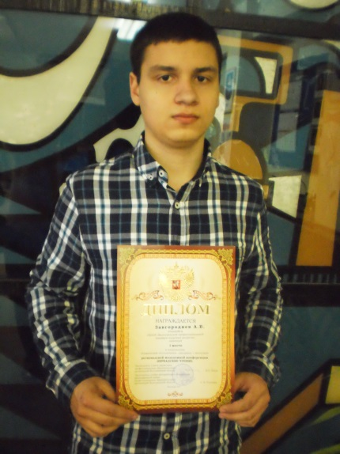  Исследовательский проект Завгороднего Александра занял I место в номинации «Химические исследования, связанные с экологией».

6)Принцип активного участия способствует устойчивому закреплению знаний и навыков здорового образа жизни, включающий качественный анализ. Студенты решают ситуационные задачи, с необходимостью выбора и принятия решения. (таб. 7.) [2]

Таблица 7 «Пример реализации принципа активного участия»
Тема 2.3. Кислородосодержащие органические соединения  Тема 1.6. Металлы и неметаллы. | Ситуационные задачи:  Вычислив мольные доли химических элементов в молекуле этилового спирта, вы узнаете, какие заболевания возникают вследствие злоупотребления алкоголем. Ответы задачи соответствуют цифрам заболеваний: 0,2 – грипп, насморк; 0, 52 – язвенная болезнь, энурез; 0,13 – слабоумие, галлюцинации; 0,48 – плоскостопие; 0,35 – импотенция.  Решение:  M (C 2 H 6 O) = 24 + 6 + 16 = 46 г/моль  ω (С) = 24 / 46 = 0,52  ω (Н) = 6 / 46 = 0,13  ω (О) = 16 / 46 = 0,35  Ответ: Злоупотребление алкоголя приводит к следующим заболеваниям: язвенная болезнь, энурез, слабоумие, галлюцинации; импотенция.  Химическая игротека  Студенты решают задачу на содержание кальция в организме. Вопрос в задаче: «А если в организме дефицит кальция? К каким изменениям это может привести?»  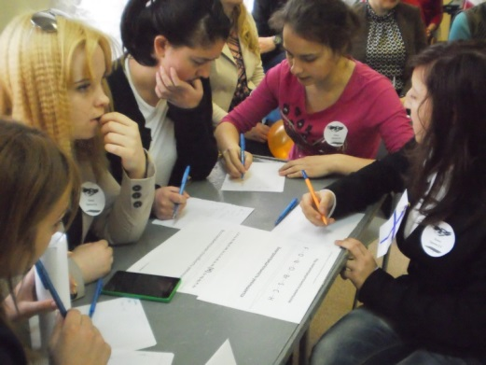  Ответ: При недостатки кальция уменьшается свертываемость крови, появляются судороги, кости становятся ломкими, ногти слоятся, волосы становятся секущимися.

7)Принцип индивидуального подхода предусматривает учет индивидуальных особенностей студентов, что способствует психологическому комфорту обучения. (таб.8.) [2]

Таблица 8 «Пример реализации принципа индивидуального подхода»
Раздел 1.Неорганическая химия  Раздел 2. Органическая химия | Дифференцированный подход к обучащимся, в соответствии с их способностями и возможностями.  Разноуровневые задания контрольных работ  Вариант № 1 (включает нестандартные задания творческого характера. 5 баллов).  Вариант № 2 (включает стандартные задания, но содержат элементы усложнения. 4 балла).  Вариант № 3 (включает репродуктивные знания. 3 балла)  При выполнении контрольной работы студенты самостоятельно выбирают вариант, в зависимости от уровня самоподготовки. С учётом того, что предмет химия достаточно сложный и данные обучающиеся имеют ограниченные возможности здоровья, в процессе работы им разрешается пользоваться личным опорным конспектом.  В процессе работы студенты могут перейти на любой уровень сложности, если считают, что ошиблись с выбором варианта.

8)Принцип иллюстративности способствует доходчивому и убедительному изложению материала, улучшает его восприятие. (таб. 9.) [2]
Таблица 9 «Пример реализации принципа иллюстративности»
Тема 1.6. Металлы и неметаллы.  Тема 1.7. Классификация неорганических соединений и их свойства.  Тема 2.2. Углеводороды и их природные источники.  Тема 2.4. Азотосодержащие органические соединения. | 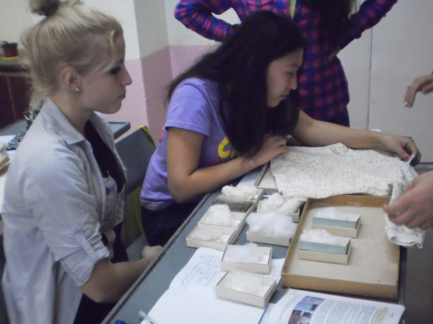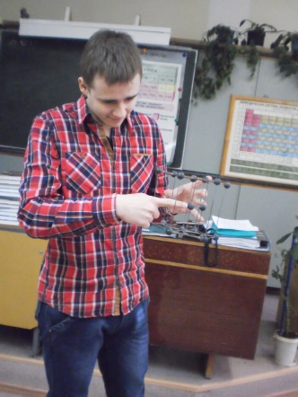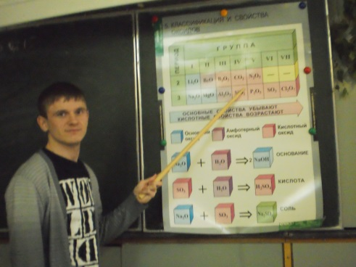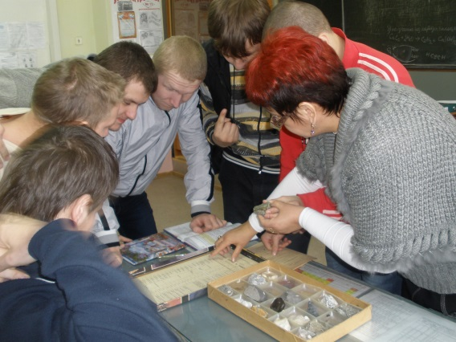

Перечисленные принципы реализуются на основе личностно-ориентированного подхода и как результат предполагают:
- активное участие самого студента в освоении предметного материала;
- формирование опыта здоровьесбережения, ответственности за свою жизнь и
здоровье окружающих людей;
- формирование способности противостоять вредным привычкам и отрицательным
воздействиям окружающей среды, желания и умения вести здоровый образ жизни;
- способствуют воспитанию общей и потребительской культуры личности;
- стимулируют мотивацию к изучению дисциплины «Химия».
Таким образом, преподавание химии позволяет эффективно применять принципы здоровьсбережения в образовательном процессе через практикоориентированные задачи, проблемные ситуации, элементы поисковой, исследовательской и проектной деятельности обучения, участие студентов в научно – практических конференциях, конкурсах, олимпиадах, в предметных неделях, тестировании, викторинах, КВНах. Из выше сказанного следует, что компоненты здоровьясберегающей технологии способствуют формированию понимания необходимости здорового образа жизни, как одного из факторов личностного и социального роста студента в образовательной и профессиональной среде.

Литература
- Ковалько, В.И. Здоровьесберегающие технологии / В.И. Ковалько. - М.:ВАКО, 2007.- 304 стр.
Интернет – ресурсы
- http://ped-kopilka.ru/blogs/olesja-valerevna-chikota/zdorovesberegayuschie-tehnologi-v-obrazovatelnom-procese.html, 2015.

